|  |  |
| --- | --- |
|  | **AKADEMIA GÓRNICZO-HUTNICZA** |

Dokumentacja do projektu

**Burglar Alarm**

z przedmiotu

**Technika mikroprocesorowa 2**

Elektronika i Telekomunikacja 3 rok

*Mariusz Więcławek & Adrian Kortyla*

Grupa 4, Piątek godz. 11:15

prowadzący: dr inż. Mariusz Sokołowski

15.01.2022r

# Opis projektu

Tematem naszego projektu jest alarm antywłamaniowy, który wykorzystuje czujnik światła jako czujnik ruchu. Dodatkowo wykorzystujemy akcelerometr jako czujnik zabezpieczający przedmiot przed kradzieżą. Menu programu sterujemy za pomocą klawiatury tact switch 4x4 i wyświetlamy na wyświetlaczu LCD1602. Wprowadzone zostały specjalne zabezpieczenia w postaci uzbrajania i rozbrajania alarmu na szyfr. Menu zostało podzielone na tryb administratora i użytkownika z odpowiednim dla nich hasłem, które można zmienić. Funkcjonalność użytkownika została ograniczona tylko do uzbrajania/rozbrajania alarmu i zmiany swojego hasła, natomiast administrator posiada dodatkowe funkcjonalności takie jak włączenie/wyłączenie modułu Bluetooth oraz ustawianie aktualnej daty i godziny (RTC). Za pomocą aplikacji pobranej na telefon, która pełni rolę terminalu oraz podłączeniu się do modułu bluetooth HC-06 można uzbrajać/rozbrajać nasz alarm przez nasz smartfon. Sygnalizacja włamania została zaimplementowana na diodach LED i syrenie (generator DDS).

# Schemat projektu

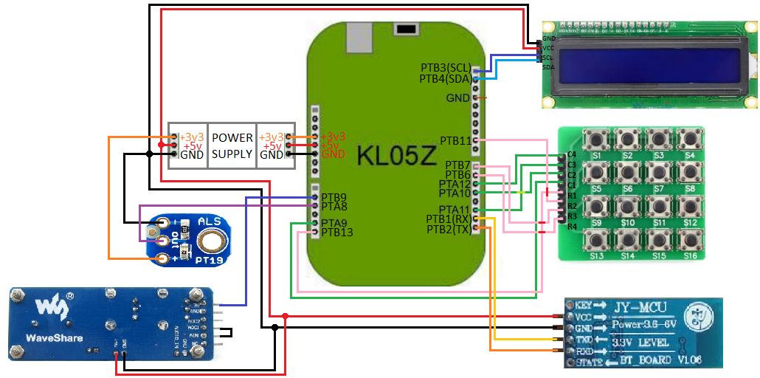

# Instrukcja użytkownika

# Pliki źródłowe

Projekt składa się z następujących plików źródłowych:

* *uart0.h, uart0.c* – deklaracja oraz implementacja inicjalizacji modułu UART0,
* *klaw.h*, *klaw.c* – deklaracja oraz implementacja inicjalizacji portów dla klawiatury tact switch 4x4, funkcja odczytująca z klawiatury który przycisk został naciśnięty oraz funkcja redukująca drgania styków,
* *i2c.h, i2c.c -* deklaracja oraz implementacja modułu I2C odpowiednie funkcje obsługujące transmisję za pomocą I2C,
* *lcd1602.h, lcd1602.c -* deklaracja oraz implementacja funkcji obsługujących pracę wyświetlacza LCD,
* *RTCclock.h, RTCclock.c –* deklaracja oraz implementacja inicjalizacji modułu RTC, funkcje realizujące odczyt oraz zapis do zegara, funkcje zapisujące oraz odczytujące aktualny czas zapisywany w odpowiedniej strukturze czasowej,
* *Alarm.h, alarm.c –* deklaracja oraz implementacja funkcji obsługujących nasz alarm, tj. wpisywanie i kontrola hasła, uzbrajanie alarmu, zmiana hasła, menu dla użytkownika i admina, sygnalizacja alarmu na diodach i generatorze DDS,
* *ADC.h, ADC.c –* deklaracja oraz implementacja inicjalizacji modułu przetwornika analogowo cyfrowego ADC,
* *TPM.h, TPM.c -* deklaracja oraz implementacja inicjalizacji modułu PWM.